|  |  |  |
| --- | --- | --- |
|  | TECNICATURA UNIVERSITARIA EN DISEÑO INTEGRAL DE VIDEOJUEGOS  FACULTAD DE INGENIERÍA  Universidad Nacional de Jujuy |  |

*Profesores:*

*Mg. Ing. Ariel Alejandro Vega*

*Ing. Carolina Cecilia Apaza*

*Año*

Trabajo Práctico/Actividad

N°

Apellido y Nombre – LU /

Grupo:

Integrantes

AyN /LU

**FUNDAMENTOS DE PROGRAMACIÓN ORIENTADA A OBJETOS**

Indice

Punto 1: Enunciado del punto

Desarrollo del punto

: Evaluar (obtener resultado) la siguiente expresión para A = 2 y B = 5

3* A - 4 * B / A ^ 2

Resolución necesaria en Word:

(3*A) -(4*B/(A^2))

(3*2)-(4*B/(2^¨2))

6 – (4 *5/ 4)

6 – 5

1

Captura de Processing Ojo: Colocar la captura, no reemplaza que deban agregar a la carpeta el archivo .pde que contiene el código programado.

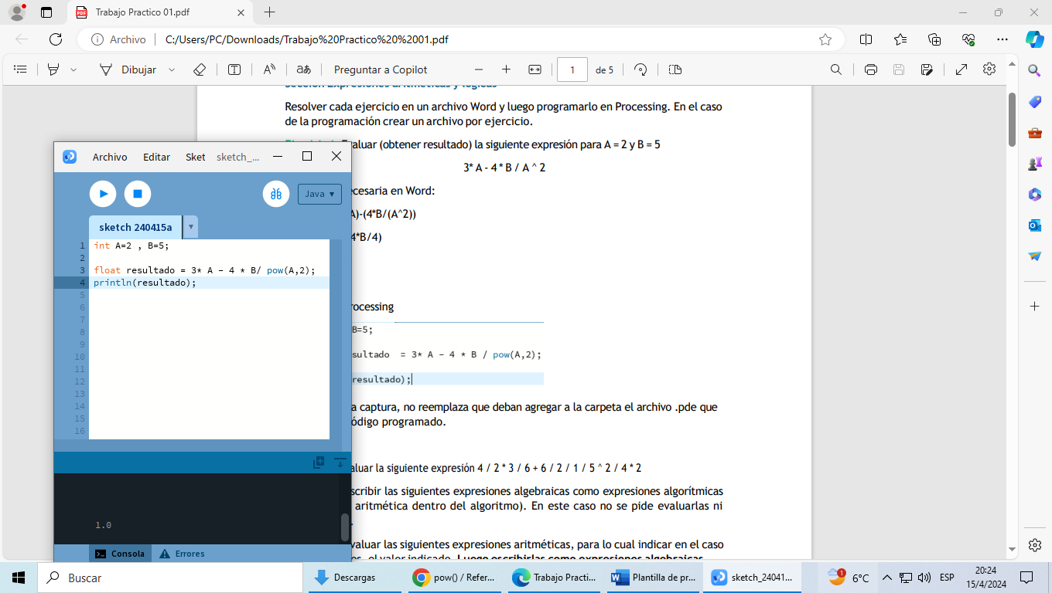

Ejercicio 2: Evaluar la siguiente expresión

4 / 2 * 3 / 6 + 6 / 2 / 1 / 5 ^ 2 / 4 * 2

4 / 2 * 3 / 6 + 6 / 2 / 1 / 25 / 4 * 2

2 * 3 / 6 + 6 / 2 / 1 / 25 / 4 * 2

1 + 6 / 2 / 1 /25 / 4 * 2

1 + 3 / 1 / 25 /4 * 2

1 + 3 / 25 / 4 * 2

1.06

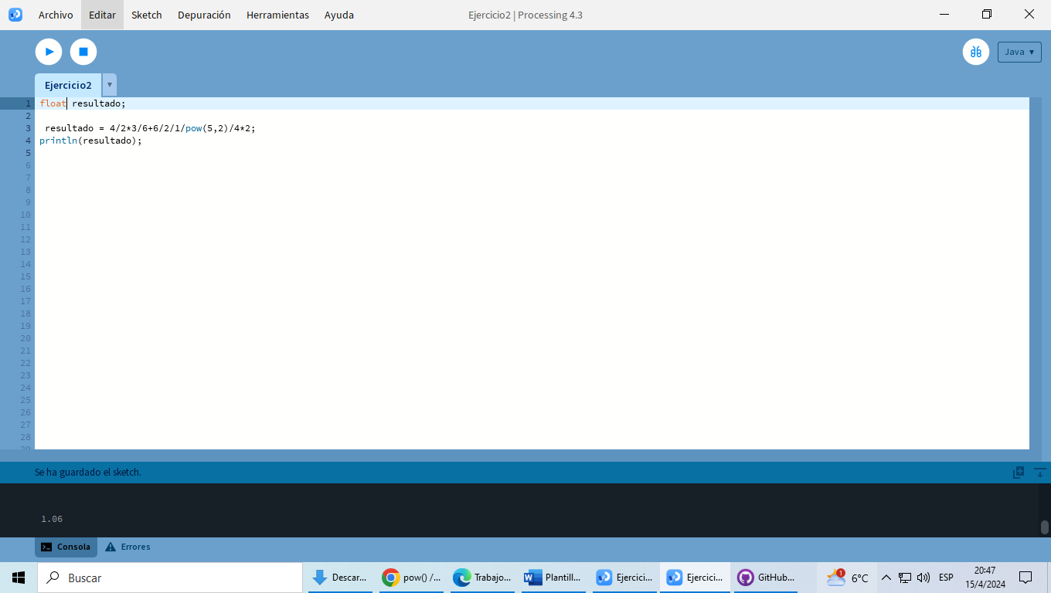

Ejercicio 3:

Escribir las siguientes expresiones algebraicas como expresiones algorítmicas (en su forma aritmética dent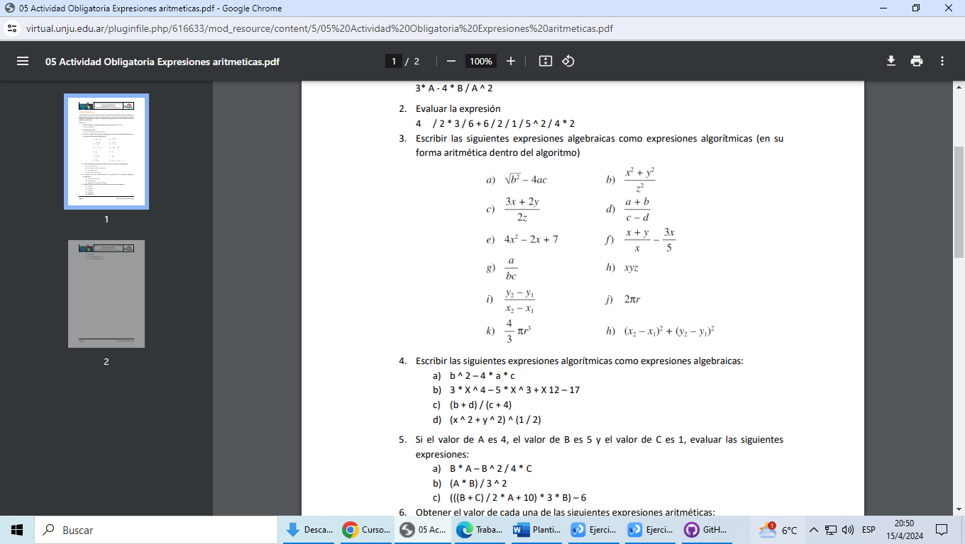ro del algoritmo). En este caso no se pide evaluarlas ni programarlas.

1. ( b ^ 2) – 4 * 2 *C
2. (x ^ 2 + y ^ 2)/ z ^ 2
3. (3 * x + 2 * y)/ 2 * z
4. ( a + b ) / (c – d )
5. 4 *x ^ 2 + 2 * x +7
6. ( x + y )/ x - 3 * x / 5
7. a / b * c
8. x * y * z
9. (y2 – y1) / (x2 -x1)
10. 2 * pi * r
11. 4 / 3 * pi * r ^ 3
12. (x2 – x1) ^ 2 - (y2 – y1) ^ 2

Ejercicio 4: Evaluar las siguientes expresiones aritméticas, para lo cual indicar en el caso de las variables, el valor indicado. Luego escribirlas como expresiones algebraicas.

a) b ^ 2 – 4 * a * c

b) 3 * X ^ 4 – 5 * X ^ 3 + X 12 – 17

c) (b + d) / (c + 4)

d) (x ^ 2 + y ^ 2) ^ (1 / 2)

desarrollo:

a) b ^ 2 – 4 * a * c

b2 – 4.a.c

b) 3 * X ^ 4 – 5 * X ^ 3 + X 12 – 17

3.x4 – 5.x3+x*12 -17

c) (b + d) / (c + 4)

$$\frac{b+d }{c+4}$$

d) (x ^ 2 + y ^ 2) ^ (1 / 2)

$$\sqrt{x^{2}+y^{2}}$$

Ejercicio 5: Si el valor de A es 4, el valor de B es 5 y el valor de C es 1, evaluar las siguientes expresiones:

a) B * A – B ^ 2 / 4 * C

5 * 4 – 5 ^ 2 / 4 * 1

5 * 4 – 25 / 4

20 – 25 / 4

20 – 6.25

13.75

b) (A * B) / 3 ^ 2

( 4 * 5) / 9

20/9

2.2222

c) (((B + C) / 2 * A + 10) * 3 * B) – 6

(((4 + 1) /2 * 5 + 10 ) * 3 * 4 ) – 6

((5 / 2 * 5 + 10 ) * 3 * 4 ) – 6

((2.5 * 5 + 10 ) * 3 * 4 ) – 6

((12.5 +10) * 3 * 4 ) -6

( 22.5 * 3 * 4) -6

(67.5 * 4) – 6

270 – 6

254

Conclusión

Párrafos de las conclusiones

Fuentes bibliográficas

Se deben enunciar las fuentes (apuntes de la materia, páginas web, videos de youtube, libro (nombre, autores, año), etc)